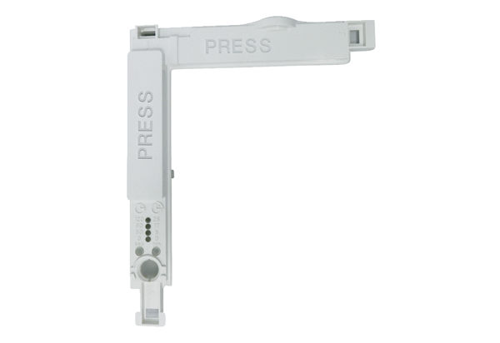Az elektronika burkolata ABDE ECA 150 ipro 1Választék: A
Termékszám: E059.1510.0001Gyártó: MAICO

